**Der Spiegel**

 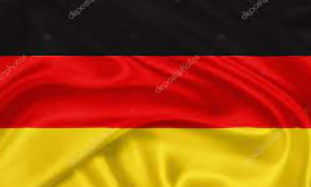

**Oktober 2022**

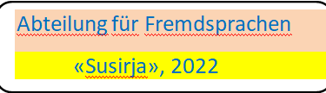

**Interessante Zusammenarbeit**

05.10 hielt ein Seminar dank des Projekts Perfekt Deutsch für die Ukraine zum Thema:

*«ENTDECKEN SIE EIN NEUES LEHRWERK FÜR DEUTSCHUNTERRICHT: PERFEKT FÜR DIE UKRAINE».*

*  Lehrende werden die Vorteile und Herausforderungen kommunikativer Lehrmethoden berücksichtigen;
* analysiert ihr Ansätze zur Kombination verschiedener Arbeitsformen im Deutschunterricht;
* 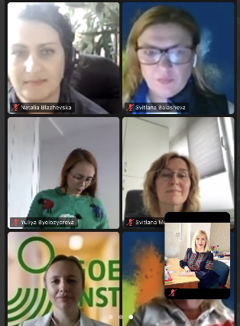 Macht ihr euch mit den Variationen und Anpassungen von Aufgaben für die Produktion vertraut.

Deutschlehrer hatten die Möglichkeit zu kommunizieren, Ideen und Erfahrungen auszutauschen. Sie hatten eine tolle Zeit mit Vorteilen.

Tag der Deutschen Einheit -  
3. Oktober 2022

32 Jahre Deutsche Einheit

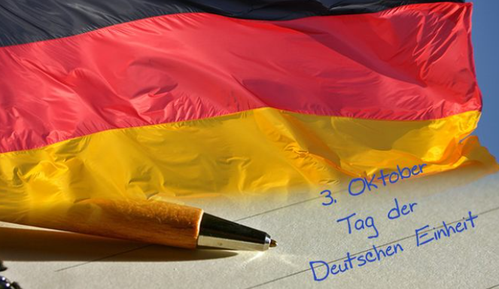 Seit 32 Jahren sind Ost- und Westdeutschland wieder vereint: Am 3. Oktober 1990 trat der Einigungsvertrag in Kraft, mit dem die frühere DDR der Bundesrepublik beitrat - damit war die Teilung Deutschlands nach 45 Jahren überwunden. Eine ganze Generation ist seitdem aufgewachsen, die keine Erinnerungen mehr an die Teilung hat. Dennoch gibt es weiterhin Unterschiede im politischen, wirtschaftlichen und gesellschaftlichem Bereich: In den neuen Bundesländern sind weniger Menschen mit dem politischen System der Bundesrepublik zufrieden - und ihr Anteil wächst. Noch immer ist die Arbeitslosigkeit im Osten höher - doch viele junge Menschen, die vor einigen Jahren Arbeit in den alten Bundesländern gesucht haben, kehren zurück. Und berufstätige Mütter sind in den neuen Bundesländern häufiger - hier sind es die alten Bundesländer, die beim Ausbau der Kinderbetreuung langsam, aber stetig aufholen.

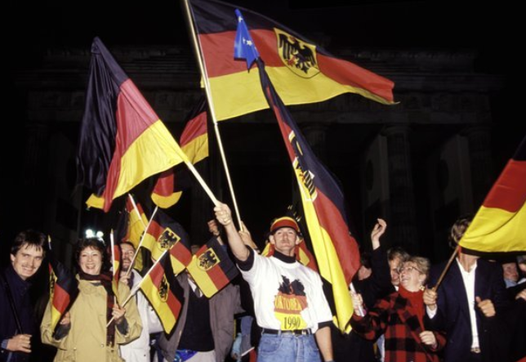Kurz & knapp:

Der 3. Oktober, ein Feiertag Deutsche Geschichte einfach erklärt

Der 3. Oktober ist ein fester Feiertag in Deutschland. Was feiern wir? Friedliche Revolution und Deutsche Einheit jährten sich 2019 und 2020 zum dreißigsten Mal. Am 3. Oktober wird die Deutsche Einheit - der Zusammenschluss von West- und Ostdeutschland - gefeiert. 1990 wurde die DDR formal als Staat aufgelöst und der Bundesrepublik angegliedert. Damit war nach 45 Jahren der Trennung die staatliche Einheit Deutschlands wiederhergestellt. Seitdem ist nicht mehr der Regierungssitz Bonn vorläufige Hauptstadt der Bundesrepublik, sondern Berlin. Das ist im Einigungsvertrag festgelegt. Die Wiedervereinigung fand unter Kanzler Helmut Kohl statt. Sie hat Deutschland viel Geld gekostet. Unterschiede zwischen Ost- und Westdeutschland gibt es heute immer noch. 2022 richtet die Stadt Erfurt die offizielle Feier zum Tag der Deutschen Einheit aus.

**Editor : Tverdokhlib A.O.**

**Anschrift der Redaktion: Orikhiv, Heroiv Krut Strasse, 1a**

**e-mail:suzirya01@gmail.com**